Фотоотчет к игре – викторине в старшей группе «Сказка»
«Самое дорогое, что есть у меня - это моя семья»

В семейном кругу мы с вами растем,
Основа основ – родительский дом.
В семейном кругу все корни твои,
И в жизнь ты входил из семьи.

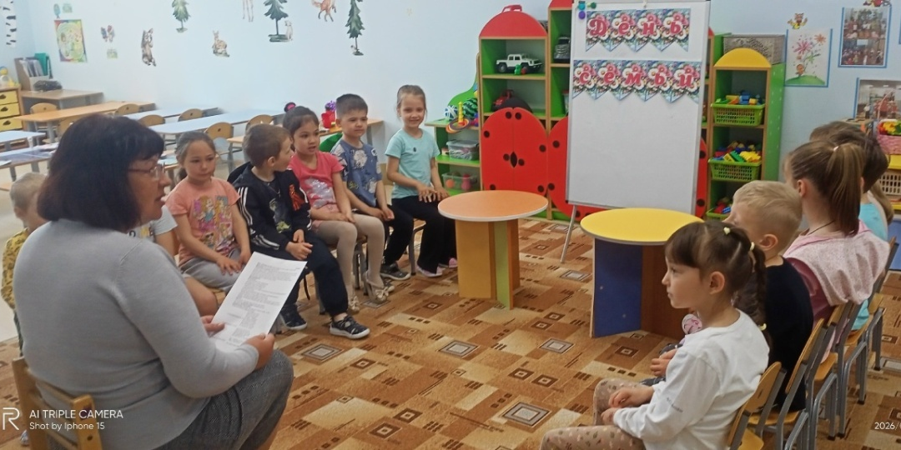
15 мая во всем мире отмечается Международный День семьи. Семья – самое главное в жизни каждого человека. Это близкие и родные люди, те, кого мы любим, с кого берём пример, о ком заботимся, кому желаем добра и счастья. Именно в семье мы учимся любви, ответственности, заботе и уважению. Я рассказала детям об истории праздника, о том, что такое семья в жизни каждого человека и почему семью нужно беречь. Ребята дружно отгадывали загадки, весело принимали участие в играх и конкурсах. А в завершении ребята изготовили тематическую объемную открытку. В процессе творчества дети активно рассказывали о своих семейных традициях, о членах своей семьи – так, шаг за шагом, формировалось понимание ценности семьи, уважения к близким и гордости за свои корни. Каждый участник оформил трогательное поздравление для любимых и родных, украсив свою открытку нежными ромашками.

